**МБОУ «Новокаргинская средняя общеобразовательная школа №5»**

«Неделя здорового питания»

В школе создана комиссия по питанию, в её состав входят директор школы, завхоз, ответственная за организацию питания в школе, родители, учителя, социальный педагог.

Работа комиссии по питанию осуществляется в соответствии с планом работы на год. В обязанности комиссии по питанию входит:

-проведение контроля качества поступающей продукции,

-проведение проверок полноценности питания,

-изучение опыта других школ района по организации питания школьников,

-проведение рейдов по проверке санитарного состояния обеденного зала, кухни, мойки,

-проведение проверок качества, количества и оформления приготовленных блюд, соблюдение санитарных норм в школьной столовой и др.

Членами комиссии по питанию и классными руководителями с 05.12.2022 по 09.12.2022 была организованна «Неделя здорового питания», проведены мероприятия по пропаганде здорового питания (Анкетирование участников образовательного процесса об удовлетворенности организацией питания учащихся в школе; оформление информационного стенда «Питание школьников»; проведение лектория для родителей о полноценном питании детей и подростков; проведение видеолектория для родителей и детей на тему: «Продукты на нашем столе « полезные и вредные»; уроки о здоровом питании школьников; розданы памятки правила здорового питания школьника.

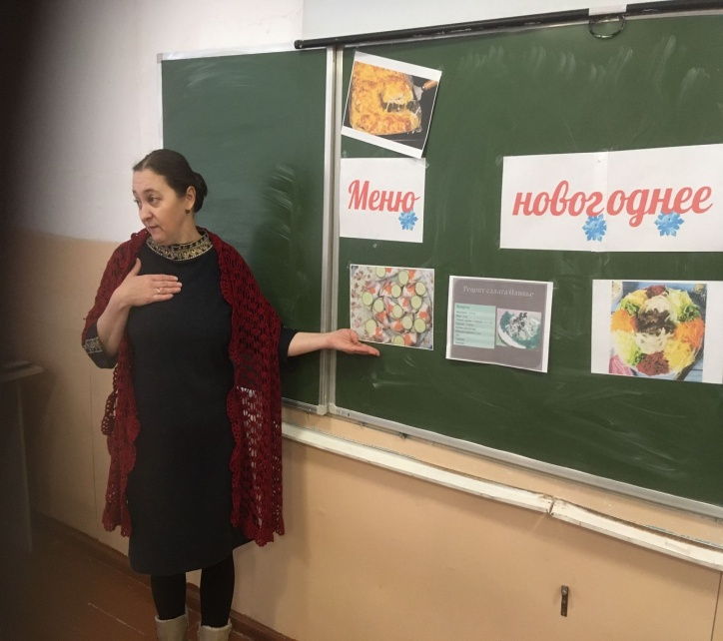

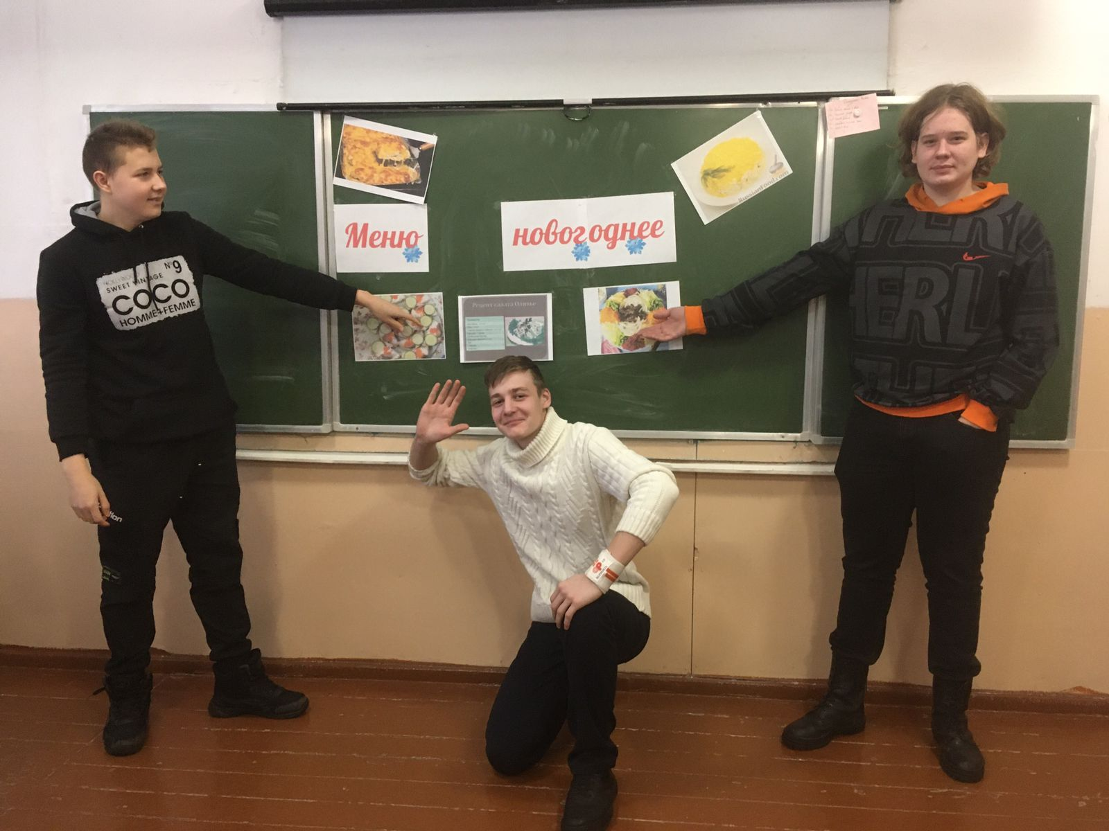

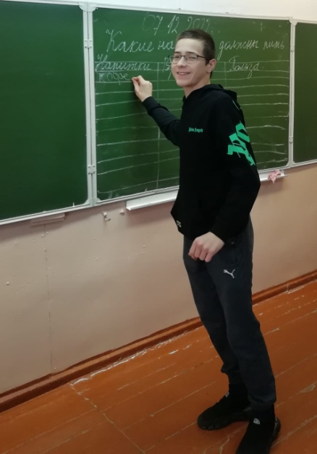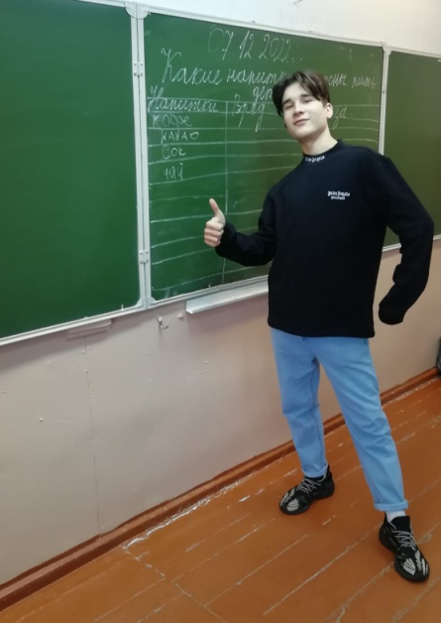

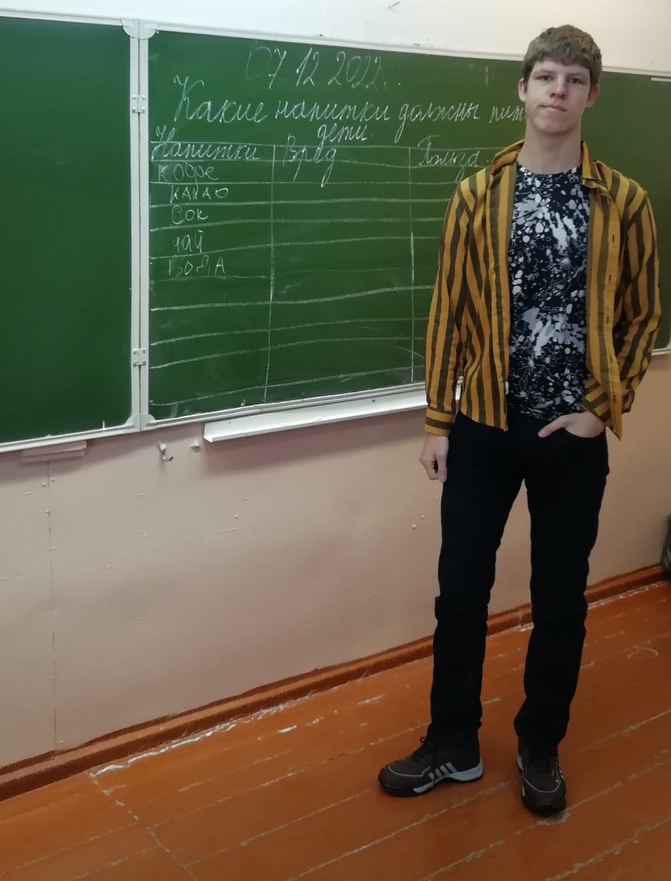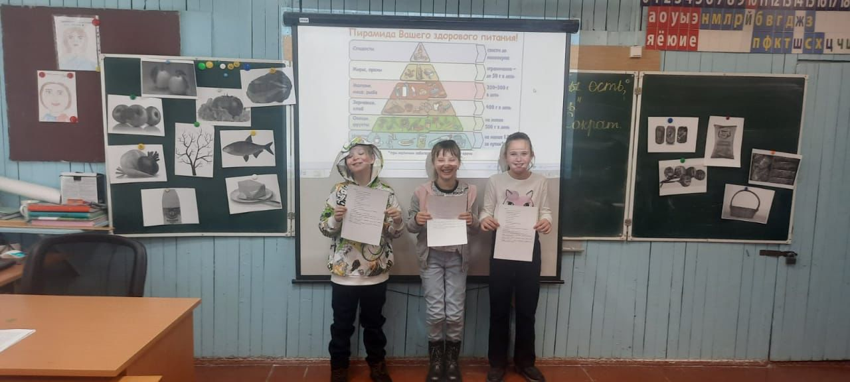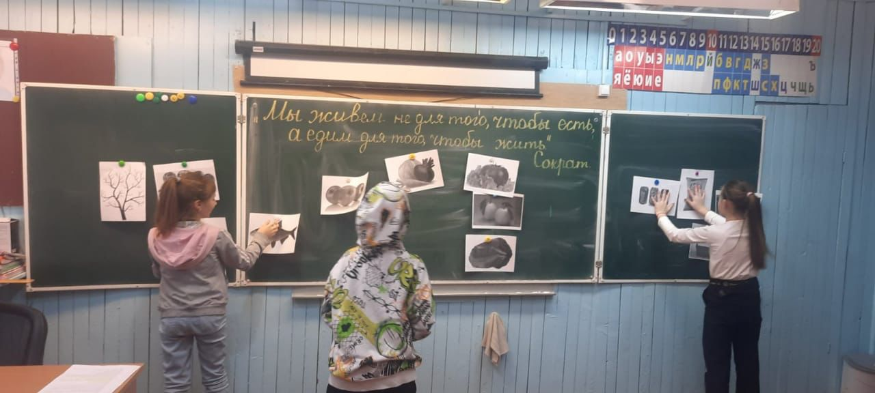

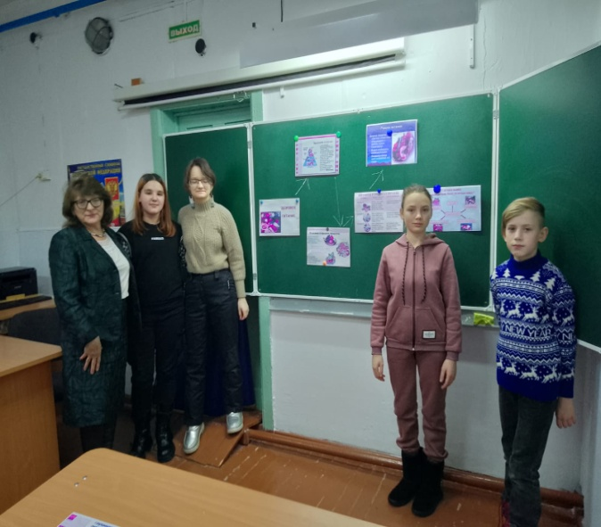

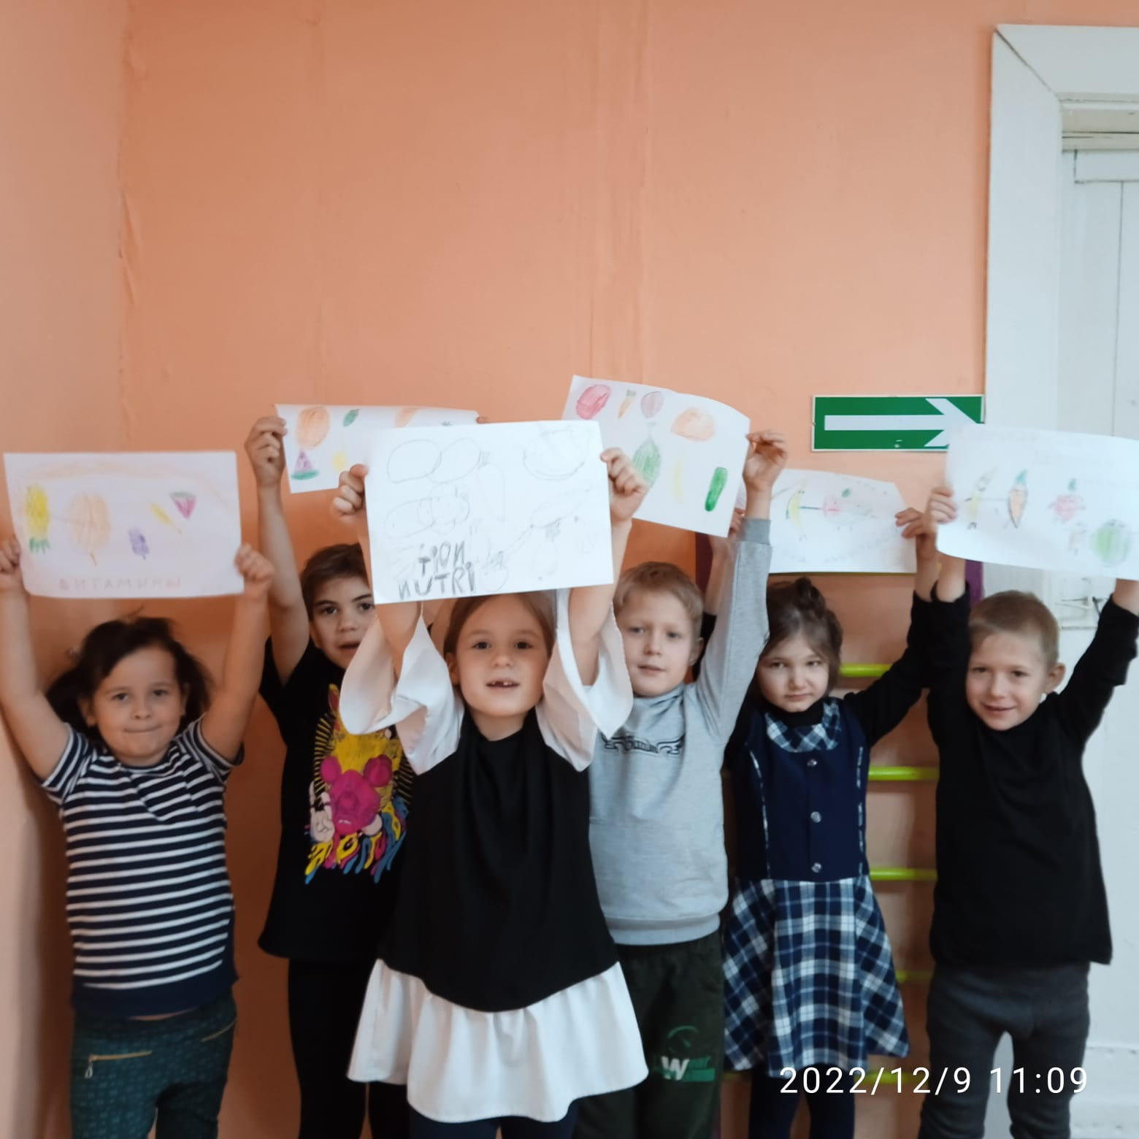

Мы можем говорить о том, что в школе созданы все условия для здорового питания. Столовая школы отвечает всем необходимым требованиям — гигиеничность, многофункциональность, и, что важно, — красота и эстетика.   
Персонал столовой всегда встречает детей доброжелательными улыбками и всех детей знает по именам. Необычайно приятна в нашей столовой атмосфера тепла и домашнего уюта. Дети с удовольствием посещают школьную столовую. Чистоте школьной столовой уделяется повышенное внимание. Организован правильный в соответствии со всеми требованиями режим уборки. Мытье и дезинфекция производятся с соблюдением всех норм санитарно - гигиенического режима. Правильно организованно хранение продуктов и утилизация пищевых отходов.

**Оздоровительная направленность питания**

«Забота о здоровье – это важнейший труд воспитателя. От жизнерадостности, бодрости детей зависит их духовная жизнь, мировоззрение, умственное развитие прочность знаний и вера в свои силы».

В.А.Сухомлинский

Здоровье школьников, процессы роста и развития, уровень заболеваемости во многом обусловлены характером питания, в том числе школьного. Выходом из этой ситуации мы видим в переводе школьников на здоровое сбалансированное, горячее питание. Организация рационального питания учащихся во время пребывания в школе является одним из ключевых факторов поддержания их здоровья и эффективности обучения. Особое значение приобретает правильное школьное питание с учетом того, что в последние годы дети проводят все больше и больше времени в школе при весьма интенсивном характере обучения, а низкий социально-экономический уровень многих семей не позволяет обеспечить детей полноценным питанием. Сбалансированное питание – для детей школьного возраста имеет особое значение в связи с особенностями роста и развития в этот период, а также в связи с интенсивной учебной нагрузкой. Организация рационального питания учащихся является одним из ключевых факторов поддержания их здоровья и эффективности обучения в школе.

**Участие родителей в организации здорового питания школьников**

Работа по воспитанию культуры питания, пропаганде ЗОЖ среди родителей осуществляется в различных формах:

* На родительских собраниях. В классах организуются и проводятся родительские собрания на темы:«Совместная работа семьи и школы по формированию здорового образа жизни. Питание учащихся»,        «Профилактика       желудочно-кишечных       заболеваний, инфекционных и простудных заболеваний».
* Организуются встречи с родителями на тему «Ваши предложения на учебный год по развитию школьного питания»;
* Проводятся лектории «Здоровье вашей семьи»;

**Состояние просветительской работы по расширению и совершенствованию организации здорового питания учащихся**

Система организации питания в школе ставит перед собой не только задачи по обеспечению учащихся полноценным горячим питанием и контроля за калорийностью и сбалансированностью питания, но и прививает учащимся навыки и формирует потребность в здоровом образе жизни, развивает здоровые привычки, формирует культуру питания и навыки самообслуживания. Для решения этих задач школой задействован целый ряд сотрудников (учителя предметники, педагог-психолог, социальный педагог и др.).

* В целях совершенствования организации питания обучающихся в школе организуется постоянная информационно-просветительская работа по повышению уровня культуры питания школьников (1-11 классы).

Проводятся классные часы: 1 класс – Правила поведения за столом; 2 класс – Гигиена питания; 3 класс – Питание – основа жизни; 4 класс – Правильное питание – залог здоровья; 5 класс – Продукты питания в разных странах; 6 класс – Правильное питание; 7 класс – Потребности организма подростка в основных веществах и энергии; 8 класс – Болезни, передающиеся через пищу; 9 класс – Питание – основа жизни; 10 класс – Диеты, лечебное питание, голодание, пост; 11 класс – Пищевые приоритеты и др.

|  |  |
| --- | --- |
|  |  |